**今日动态**

5.19 星期五 晴

班级人数：25人 今日实到：24人。

|  |  |  |  |  |
| --- | --- | --- | --- | --- |
| **姓名** | **早早来园（8:25前★、8:25后●）** | **主动打招呼（主动“√”，不主动“✕”）** | **进餐**  **（全部★、没吃完●）** | **午睡**  **（睡着★、没睡●）** |
| **杨子宸** | **★** | **√** | **★** | **★** |
| **黄英豪** | **★** | **√** | **★** | **★** |
| **薛远憬** | **★** | **√** | **★** | **★** |
| **蔡承轩** | **★** | **√** | **★** | **★** |
| **梅语辰** | **★** | **√** | **★** | **★** |
| **于一鸣** | **★** | **√** | **★** | **★** |
| **姜怀逸** | **★** | **√** | **★** | **●** |
| **姜怀兴** | **★** | **√** | **★** | **●** |
| **肖铭轩** | **★** | **√** | **★** | **★** |
| **周成旭** | **★** | **√** | **★** | **★** |
| **顾书言** | **★** | **√** | **★** | **★** |
| **许烁** | **★** | **√** | **★** | **★** |
| **张嘉辰** | **●** | **√** | **★** | **★** |
| **史芯宁** | **★** | **√** | **★** | **★** |
| **高语晴** | **★** | **√** | **★** | **★** |
| **吕卓彤** | **★** | **√** | **★** | **★** |
| **刘若熙** | **★** | **√** | **★** | **★** |
| **丁趙妍** | **请假** | **请假** | **请假** | **请假** |
| **朱宸钰** | **●** | **√** | **★** | **★** |
| **龚昕苒** | **●** | **✕** | **★** | **★** |
| **李诗雨** | **●** | **√** | **★** | **★** |
| **杨静宸** | **★** | **√** | **★** | **★** |
| **赵静姝** | **★** | **√** | **★** | **★** |
| **唐文津** | **★** | **√** | **★** | **★** |
| **雷嘉怡** | **★** | **√** | **★** | **★** |

**一日生活活动篇**  

**今日午餐食谱：老黄瓜烧虾，炒苋菜，豆腐汤。**

**区域活动篇**  

**1.区域游戏**

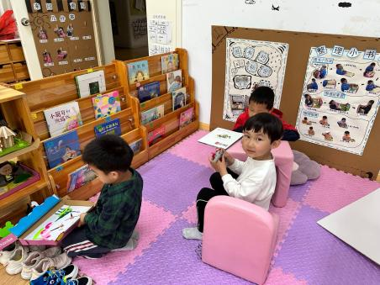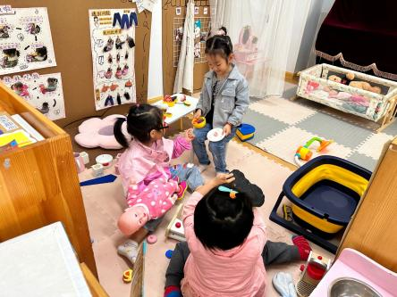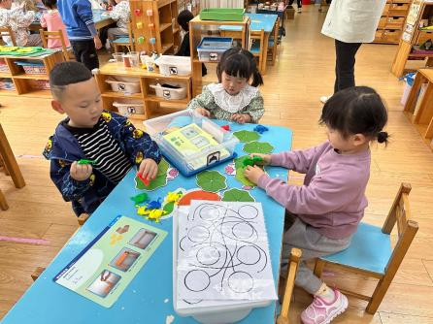

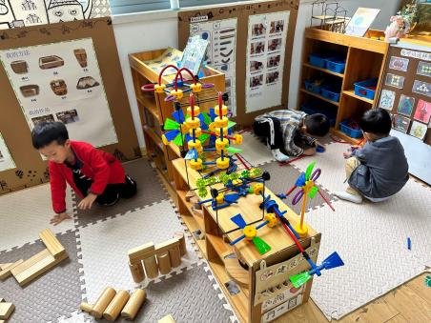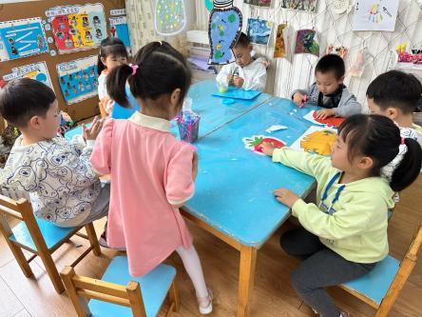

**今天有4位小朋友在8点25分之后才来幼儿园，希望这四位小朋友能够早点来园哦！**

**连续观察幼儿自主选择的区域活动可以了解幼儿对哪个区域更感兴趣，大家可以关注一下哦~**

**户外活动篇**  

**早操**

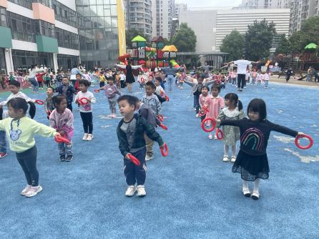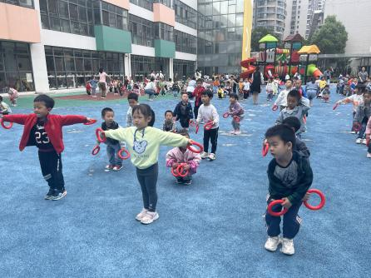

**来看看小朋友们的表现吧！**

**集体活动篇**  

**半日活动：第一次制作**

本次活动是幼儿在家与家人一起亲子制作后对制作盒子的步骤有了一定了解。在幼儿园里需要幼儿自主完成半成品，体验自主完成作品的喜悦。

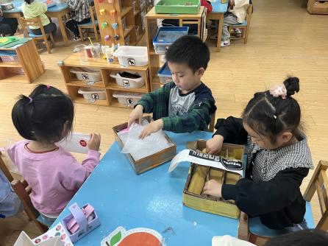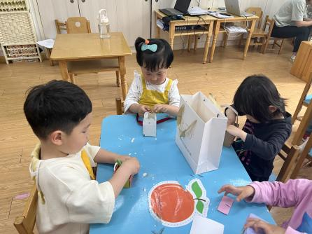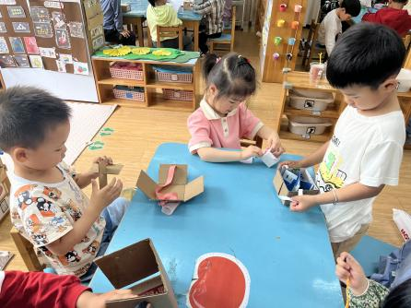

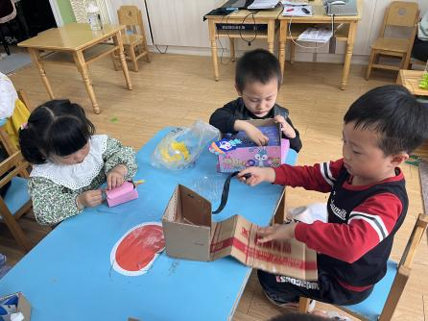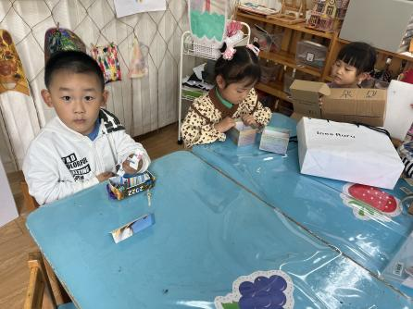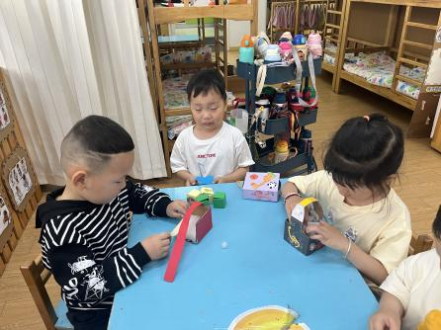

在活动中，大部分小朋友能够知道自己应该怎么做盒子，只有个别幼儿无从下手，在帮助下完成了自己的作品。

幼儿成品已放QQ群相册，大家可以去欣赏一下哦！

 **家园配合**  

各位家长好！

请大家关注幼儿的指甲长度，记得帮助幼儿勤剪指甲哦~

 感谢配合！

执笔人：王婳